解析EQ STT-5000便携式气相色谱仪在疾控领域的核心优势
在突发公共卫生事件响应、职业卫生监管及环境健康风险评估等场景中，疾控单位对污染物的快速筛查与精准检测需求日益增长。EQ STT-5000便携式气相色谱仪凭借其轻量化设计、痕量级检测能力及多介质适配特性，正成为疾控领域现场检测的关键工具。本文从技术参数、场景适配及运维保障三个维度解析其核心优势。
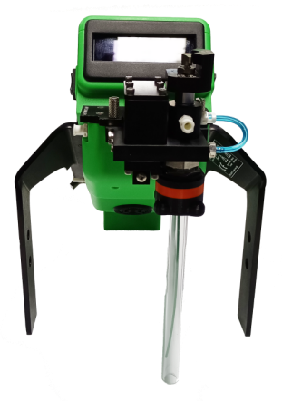
一、技术优势：国标合规性与检测性能突破
1、全参数覆盖的国标认证体系
EQ STT-5000便携式气相色谱仪支持苯系物（苯、甲苯、二甲苯等）、氯化烯烃（三氯乙烯、四氯乙烯）等上百种VOCs检测，参数可基本覆盖GB/T 18204、GB 37488等疾控领域常用标准，同时满足疾控单位对多种污染物的快速筛查需求。其配备的GB/T 18883标准三脚架套装、除尘装置等配件，可满足多尘环境采样规范，保证数据准确性。
2、痕量级检测的预浓缩技术
通过内置预浓缩模块，EQ STT-5000的分辨率高达0.1ppb苯，检出限低至0.0003mg/m³苯，可准确检测痕量污染物（如车内/室内空气污染、突发公共卫生事件中的化学泄漏等）。
3、多介质扩展能力
除空气检测外，通过安装水/土壤处理模块，可实现对水、土壤中VOCs的同步分析，满足环境污染源多介质追踪需求。
二、场景适配：四大疾控场景实战价值
1、突发公共卫生事件应急响应
在化学泄漏、工业事故等场景中，EQ STT-5000便携式气相色谱仪重量仅2.2kg，单人即可携带至密闭空间快速部署。10分钟检测周期与现场屏幕直读功能，可将应急响应周期大大缩短。
2、职业卫生暴露评估
针对化工厂、实验室等职业暴露高风险场所，其预浓缩技术可精准检测车间空气中0.1ppb级苯系物，配合计量认证报告，为职业健康监管提供数据支撑。
3、公共场所卫生监测
内置恒流泵气体采样模块与除尘装置，可应对医院、学校等场所的复杂气流环境，避免颗粒物干扰检测结果，符合标准对公共场所采样的技术要求。
三、运维保障：全生命周期服务优化
1、低门槛操作设计
EQ STT-5000的专业色谱软件支持实时谱图分析，配合SD卡数据导出功能，即使非专业人员也可完成检测流程。且仪器内置锂电池，续航时间大于9小时，能够满足疾控单位在外出检测时长时间使用的需求，减少因频繁充电而影响工作效率的情况。
2、售后服务完善
提供一年免费保养、24小时故障响应，显著降低疾控单位设备维护成本。
EQ STT-5000通过技术性能革新与场景化配件组合，实现了疾控检测从"实验室滞后分析"到"现场即时决策"的模式升级。其轻量化设计、多介质兼容及全流程合规特性，为构建高效疾控监测网络提供了可靠的工具支撑。相信未来随着公共卫生事件复杂化，此类便携式检测设备将发挥更大战略价值。

